Attenzione amici e conoscenti!!
Il laboratorio teatrale degli Apicultori sta organizzando la

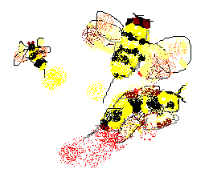

Vi aspettiamo
Sabato, 6 dicembre 2008
Verso le 18 per un aperitivo con musica classica
e
intorno alle 20 e 15 per una buonissima cena con spettacolo
al Foro Boario di Borgo San Lorenzo

Prevendita indispensabile presso i ragazzi del laboratorio e il bar italia

20 euro prezzo per i grandi - 15 euro per gli studenti
I bimbi pagano ancora meno

